# ЦЕЛЬ

Исследование правил построения диаграмм прецедентов на этапе

анализа предметной области. Исследование отношений на диаграмме прецедентов.

# ПОСТАВНОВКА ЗАДАЧИ

* Выбрать предметную область.
* Провести анализ выбранной предметной области, выделить ключевых актеров и прецеденты.
* Исследовать отношения между прецедентами.
* По результатам анализа предметной области построить диаграмму прецедентов, содержащую не менее трех актеров и не менее десяти прецедентов. Использовать все типы отношений между прецедентами.

# ХОД РАБОТЫ

Предметной областью данной лабораторной работы, была выбрана система – публичный сервис объявлений. Система предназначена для автоматизации процесса подачи объявлений и предоставления клиентам ряда услуг.

В данной системе предлагается определить ряд действующих лиц: администратор, модератор, а так же группу пользователей – клиентов данного сервиса, разделенных на подгруппы в зависимости от их целевой направленности: продавец, покупатель, работодатель, соискатель.

В данной системе возможность доступа к данным, а так же манипуляции с ними зависят от принадлежности пользователя к конкретной группе:

для администратора – удаление, редактирование объявлений и данных пользователей;

модератор – редактирование и закрытие объявлений, распределение объявлений по категориям;

продавец, работодатель – создание, редактирование поданного им объявления, просмотр объявлений;

покупатель, соискатель – просмотр объявлений и данных о продавце или работодателе.

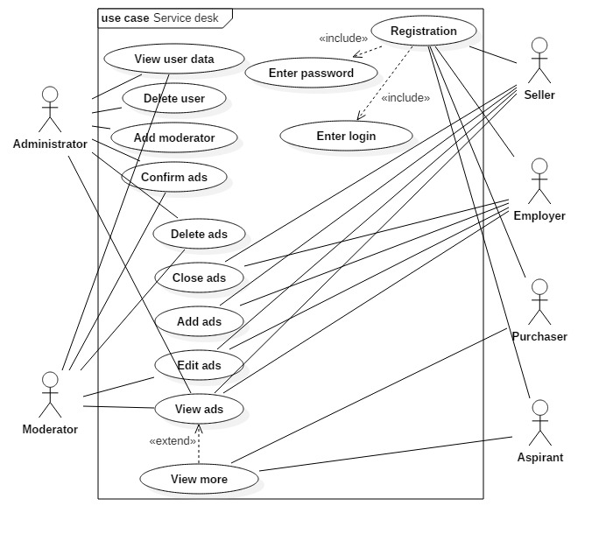Рисунок 1 – Диаграмма прецедентов для сервиса объявлений

# ВЫВОД

При выполнении данной лабораторной работы был проведен анализ системы – публичной доски объявлений, на практике были рассмотрены правила построения диаграмм прецедентов. Так же были исследованы отношения ассоциации, включения и расширения для диаграмм прецедентов.